附件：
“2024全国两糠行业年会”参会回执表

单位名称： |  |  |  | 传真
单位地址： |  |  |  | 邮编
参加年会人员
姓 名 | 性别 | 职 务 | 手 机 |  | 参加商务旅游打“√”确认
驻会家属
姓 名 | 性别 | 职 务 | 手 机 |  | 参加商务旅游打“√”确认
房间要求： □ 标准单人间（ 间） □ 标准双人间（ 间）

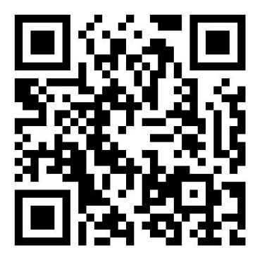
备注：
1、为便于辨认，请各参会单位或个人用正楷等清晰字体填写，确认无误后于2024年5月6日前发送给会议组委会。
2、回执表回传后将有年会工作组工作人员与您核对参会人员信息及应交费用，办理汇款时请注明“糠醛年会”字样。汇款信息如下：
公司全称：广西国宇信息技术有限公司
开 户 行：广西北部湾银行股份有限公司南宁市城北支行
微信扫描二维码报名
账 号：8050 3764 4388 888
3、年会主办联系方式：劳海凤15277115602 何治政18577966498

